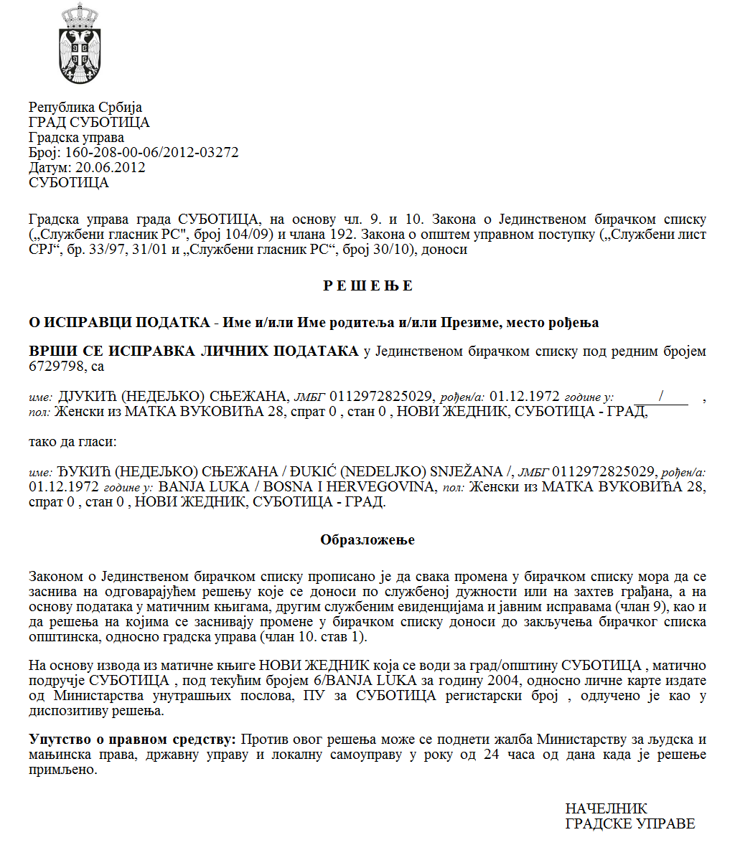

SZERB KÖZTÁRSASÁG

VAJDASÁG AUTONÓM TARTOMÁNY

ZENTA KÖZSÉG

**A turizmusfejlesztés területén, egyesületek által megvalósított közérdekű programok illetve projektek támogatására vagy azok finanszírozásához szükséges hiányzó források biztosítására irányuló nyilvános pályázat lefolytatásáért felelős pályázati bizottság**

Szám: 000364257 2025 08858 002 000 000 001

Kelt: 2025. május 27-én

Z e n t a

Az egyesületek által megvalósított közérdekű programok támogatására vagy azok finanszírozásához szükséges hiányzó források biztosítására szolgáló eszközökről szóló Kormányrendelet (az SZK Hivatalos Közlönye, 16/2018. sz.) 9. szakasza és az egyesületek által megvalósított közérdekű programok támogatására vagy azok finanszírozásához szükséges hiányzó források biztosítására szolgáló eszközök odaítéléséről és ellenőrzéséről szóló rendelet (Zenta Község Hivatalos Lapja, 31/2021. sz.) 17. szakasza alapján a **turizmusfejlesztés területén,** egyesületek által megvalósított közérdekű programok illetve projektek támogatására vagy azok finanszírozásához szükséges hiányzó források biztosítására irányuló nyilvános pályázat lefolytatásáért felelős pályázati bizottság a 2025. május 27-én tartott ülésén meghatározta

**azon programok értékelési és rangsorolási listáját, amelyeket a TURIZMUSFEJLESZTÉS területén, egyesületek által megvalósított közérdekű programok illetve projektek támogatására vagy AZOK finanszírozásához szükséges hiányzó források biztosítására kiírt nyilvános pályázat keretében nyújtottak be**

értékelT és rangsoroLT PROGRAMOK:

|  |  |  |  |  |
| --- | --- | --- | --- | --- |
| **Sorszám** | **Egyesület neve** | **A program illetve projektum megnevezése valamint a pályázat benyújtásának napja** | **A javasolt támogatási összeg dinárban kifejezve** | **Pontszám** |
| 1 | Удружење коњички и фијакерски клуб „Вилењак”  Táltos-Lovas és Fiákeros Klub Zenta | XVIII. Lovastalálkozó és pörköltfőzőverseny  XVIII Сусрет са коњима и такмичење у кувању перкелта  2025.02.14. | 80.000,00 | 59 |
| 2 | Удружење жена Сента  Nők Egyesülete Zenta | Туристички обилазак  Turistatúra  2025.02.18. | 100.000,00 | 41 |
| 3 | Прво аматерско удружење кувара Сента  Első Zentai amatőr Szokácsok Egyesülete | Развој руралног аматерског кулинарства  A vidéki amatőr konyha fejlesztése  2025.02.19. | 150.000.00 | 82 |
| 4 | Удрружење пензионера-Трећа генерација  Nyugdíjas Egyesület - Harmadik Generáció | Туристички обилазак места у Војводини  Vajdasági turisztikai túra  2025.02.19. | 150.000,00 | 90 |
| 5 | Удружење гарђана “ Сенћанска чарда“  Polgárok Egyesülete Zentai Csárda | Дани Чарде, 2025  Csárdanapok 2025  2025.02.21. | 100.000.00 | 60 |
| 6 | Балонарски клуб „Сента-Zenta“  Hőlégballon Klub „Senta-Zenta” | XVIII. Hőlégballon fesztivál és verseny  XVIII Фестивал и такмичење балона на врући ваздух  2025.02.21. | 1.400.000,00 | 100 |
| 7 | Савез инвалида рада Војводине Општинска организација Сента  Vajdasági Munkarokkantak Szövetsége Zenta Község Munkarokkantak Egyesülete | Туризам  Turizmus  2025.02.21. | 150.000,00 | 40 |
| 8 | Удружење грађана Carp'e Diem Сента  Carp'e Diem Civil Szervezet Zenta | Családi Nap  Породични дан  2025.02.21. | 20.000,00 | 29 |
| 9 | Удружење пољопривредника „Кеви“  "Kevi gazda" Egyesület | Развој туризма у селу Кеви  Развој туризма у селу Кеви  2025.02.26. | 150.000,00 | 69 |
| 10 | Ловачко удружење „Сента“  Zentai Vadásztársaság | Унапређење ловног туризма у Сенти  Vadászturizmus fejlesztése Zentán  2025.02.27. | 200.000,00 | 90 |

Jelen pályázat megvalósításához biztosított eszközöknek megfelelően, az 1-es sorszámról a 10-es sorszámig terjedő egyesületek programjainak társfinanszírozását javasolják.

Jelen értékelési és rangsorolási listát közzéteszik Zenta község hivatalos honlapján és az e-Uprava portálon (<http://www.zenta-senta.co.rs/>).

A pályázat résztvevőinek jogában áll megtekinteni a benyújtott jelentkezéseket és a mellékelt dokumentumokat a rangsorolási lista megjelenésétől számított három munkanapon belül.

A pályázat résztvevőinek jogában áll fellebbezni a rangsorolási lista megjelenésétől számított nyolc napon belül.

A fellebbezést ajánlott postai úton illetve közvetlenül, a helyi önkormányzati egység iktatóján keresztül lehet benyújtani Zenta község polgármesterének Zentán (24400) a Fő tér 1-es szám alatt, az alábbi megjelöléssel: „FELLEBBEZÉS aturizmusfejlesztés területén, egyesületek által megvalósított közérdekű programok illetve projektek támogatására vagy a programok illetve projektek finanszírozásához szükséges hiányzó források biztosítására irányuló nyilvános pályázat kapcsán”.

A bizottság elnöke

____________________________

(Laskovity Kornél)

A bizottság tagjai

_____________________________

(Barna Ágota)

_____________________________

(Juhász Lassú Kornélia)

_____________________________

(Tót Andrea)

_____________________________

(Edit Szűgyi)